Za samé jedničky zdarma do zoo, sleva čeká i na vyznamenané

31. 1. 2018, Tábor – Zajímavou odměnu mohou získat pilní žáci a studenti, kteří na svém pololetním vysvědčení budou mít samé jedničky. Celý víkend od pátku 2. února až do neděle 4. února budou mít vstup do ZOO Tábor zcela zdarma. Padesátiprocentní slevu získají ti, kteří studovali s vyznamenáním.

„Vzdělání je jednou z nejdůležitějších investic do budoucího života. Rozhodli jsme se proto, stejně jako v minulých letech, ocenit pololetní úsilí žáků a studentů tím, že těm nejúspěšnějším umožníme návštěvu naší zoologické zahrady zdarma,“ říká mluvčí táborské zoologické zahrady Filip Sušanka a dodává, že žáci a studenti s vyznamenáním mohou po celý víkend do zoo za polovic.

„Pro vstupné zdarma nebo padesátiprocentní slevu stačí, když u pokladny předloží vysvědčení či jeho čitelnou kopii,“ upozorňuje mluvčí Sušanka.

Táborská zoologická zahrada mimořádně otevře i v pátek, kdy jsou pololetní prázdniny. Na návštěvníky po celý prodloužený víkend čekají oblíbená komentovaná krmení.

Rozlohou největší zoologická zahrada jižních Čech ZOO Tábor je zároveň nejmladší zoologická zahrada v Česku. Vznikla v květnu 2015 poté, co ji od insolvenčního správce koupil pražský developer a biolog Evžen Korec. Tím ji zachránil před likvidací a rozprodáním zvířat. Pro veřejnost byla ZOO Tábor otevřena o měsíc později. Jen v minulém roce ji navštívilo 77 tisíc lidí. Otevřena je do konce března pouze o víkendech a o některých svátcích od 9:00 do 16:00. Hlavním posláním zahrady je chov a ochrana ohrožených druhů zvířat. Aktuálně v ZOO Tábor žije přes 280 zvířat takřka 80 živočišných druhů. Generálním partnerem je lídr developerské výstavby v ČR EKOSPOL.

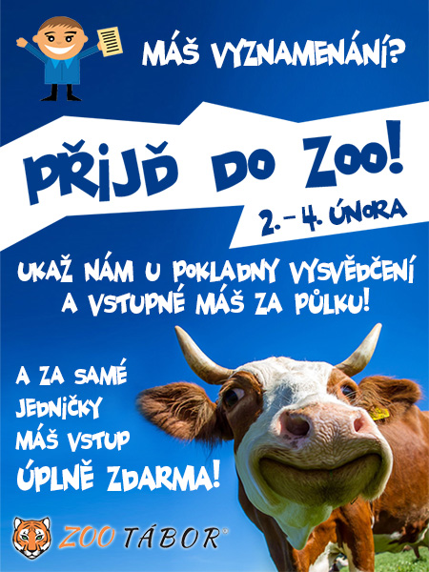

  - Plánované akce v ZOO Tábor v roce 2018

2. – 4. 2. 2018 - Za vysvědčení do ZOO
Pro jedničkáře vstup zdarma. 2. února máme otevřeno

17. – 18. 2. 2018 - Valentýn v ZOO
Sleva pro zamilované. 1+1 zdarma.

24. – 25. 2. - Víkend dobrovolného vstupného
Přijďte do ZOO Tábor o víkendu 24. 2. – 25. 2. 2018 a zaplaťte na vstupném, kolik chcete

3. – 11. 3. 2018 - Jarní prázdniny v ZOO
Během jarních prázdnin máme otevřeno a oslavíme během nich také narozeniny lvice Elsy a tygra Rockyho

24. – 25. 3. - Za básničku do zoo zdarma
Akce pro děti

30. 3. – 2. 4. 2018 - Velikonoce v ZOO
Bohatý program pro děti

21. 4. 2018 - Den Země
Program nejen pro děti

1. 5. 2018 - První Máj
Sleva pro zamilované páry

12. – 13. 5. 2018 - Mezinárodní den rodiny
Ideálně strávený čas s rodinou je v ZOO Tábor

19. 5. 2018 - Světový den biologické rozmanitosti
Oslavte s námi den biologické rozmanitosti a vezměte rodinu do ZOO Tábor. Pro děti boudou připraveny naučné hry

26. 5. 2018 - Noční prohlídka
Poznejte život v ZOO Tábor za tmy

2. 6. 2018 - Den dětí
Zábavný program pro celou rodinu

9. 6. 2018 - Světový den životního prostředí
Zajímavý program pro celou rodinu

23. 6. 2018 - Noční prohlídka
Zažijte ZOO Tábor za tmy

30. 6. – 1. 7. 2018 - Za vysvědčení do ZOO
Vyznamenání na vysvědčení? Navštivte ZOO zdarma

6. 7. 2018 - Zahradní slavnost
Oslavte s námi začátek léta

14. 7. 2018 - Noční prohlídka
Zažijte ZOO Tábor za tmy

21. 7. 2018 - Noční prohlídka
Zažijte ZOO Tábor za tmy

4. 8. 2018 - Noční prohlídka
Zažijte ZOO Tábor za tmy

11. 8. 2018 - Světový den lvů
V naší ZOO se dostanete ke lvům opravdu blízko

18. 8. 2018 - Den bez palmového oleje
Seznamte se s riziky používání palmového oleje

25. 8. 2018 - Noční prohlídka
Zažijte ZOO Tábor za tmy

8. – 9. 9. 2018 - Malý ošetřovatel v ZOO – soutěž
Hrajte o zajímavé ceny

14. – 16. 9. 2018 - Táborské slavnosti – Po stopách zvířat středověku
Připraveno je i komentované krmení

22. 9. 2018 - Den adoptivních rodičů
Setkání sponzorů ZOO Tábor

30. 9. 2018 - Mezinárodní den seniorů
Sleva 20 % pro osoby nad 70 let

6. 10. 2018 - Mezinárodní den zvířat
Speciální program pro celou rodinu

20. 10. 2018 - Den stromů
Navštivte ZOO Tábor během barevného podzimu

3. 11. 2018 - Halloween + noční prohlídka ZOO
Nejděsivější noc v roce si můžete užít v ZOO Tábor. Během dne halloweenská komentovaná krmení a dlabání dýní pro prvních 25 lidí. Po setmění čeká návštěvníky noční prohlídka ZOO.

17. 11. 2018 - Mezinárodní den studentstva
Přijďte oslavit Mezinárodní den studenstva s našimi zvířátky

1. 12. 2018 - Mikulášská nadílka
Sladká nadílka pro děti

24. – 31. 12. 2018 - Vánoce
ZOO otevřena i během svátků

  - Kontakt pro média

Filip Sušanka

M: (+420) 606 688 787
T: (+420) 233 372 021
E: media@zootabor.eu
W: www.zootabor.eu

